Муниципальное бюджетное учреждение
дополнительного образования спортивная школа
Яранского района Кировской области

Принято: | 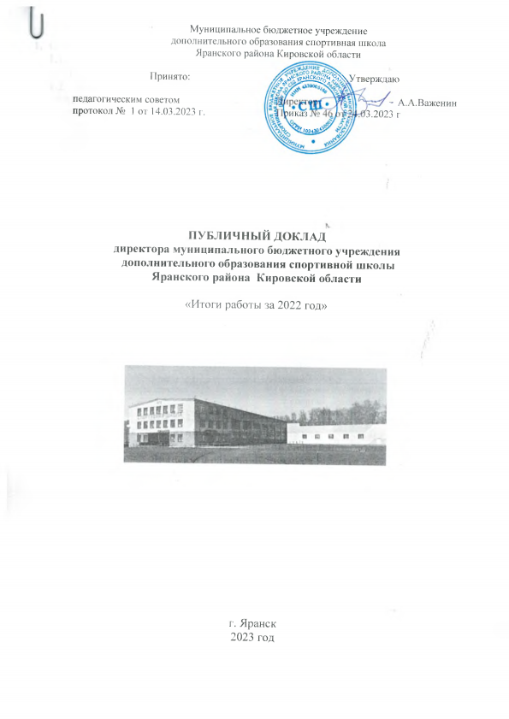
педагогическим советом
протокол № 1 от 14.03.2023 г.

ПУБЛИЧНЫЙ ДОКЛАД
директора муниципального бюджетного учреждения
дополнительного образования спортивной школы
Яранского района Кировской области

«Итоги работы за 2022 год»

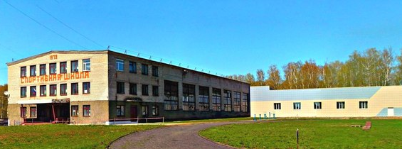

г. Яранск
2023 год

- Общая характеристика учреждения
1.1. Тип – бюджетное учреждение
Вид – спортивная школа
1.2. Лицензия на осуществление образовательной деятельности № 0190 от 17.01.2020 г (Распоряжение министерства образования Кировской области № 20-нк от 17.01.2020 г.)
1.3. Ведомственная принадлежность – система физической культуры и спорта. Учредитель - администрация Яранского муниципального района.
1.4. Местонахождение: Кировская область, г. Яранск, ул. Кирова, д.65.
1.5. Характеристика контингента занимающихся
Общая численность занимающихся составляет 470 человек
Таблица № 1
2021-22 спортивный сезон 2022-23 спортивный сезон
Программы | Кол-во  заним-ся |  | Программы | Кол-во  заним-ся
Программы спортивной подготовки | 244 |  | Программы спортивной подготовки | 279
«Легкая атлетика» | 162 |  | «Легкая атлетика» | 167
«Лыжные гонки» | 24 |  | «Лыжные гонки» | 25
«Баскетбол» | 30 |  | «Баскетбол» | 32
«Всестилевое каратэ» | 24 |  | «Всестилевое каратэ» | 24
«Настольный теннис» | 10 |  | «Настольный теннис» | 16
 |  |  | «Гиревой спорт» | 15
Программы спортивно-оздоровительного этапа | 210 |  | Программы спортивно-оздоровительного этапа | 210
«Основы лёгкой атлетике» | 110 |  | «Основы лёгкой атлетике» | 115
«Основы лыжного спорта» | 10 |  | «Основы лыжного спорта» | 10
«Основы баскетбола» | 50 |  | «Основы баскетбола» | 25
«Основы футбола» | 40 |  | «Основы футбола» | 40
ВСЕГО | 460 |  | ВСЕГО | 474
По возрасту:
- от 5 до 17 лет – 92 % (435 чел)
- от 18 лет и старше – 8 % (39 чел)
Из общего количества занимающихся девушек, женщин – 122 чел (25,7%).
В соответствии с муниципальным заданием на 2021 год тренировочный процесс осуществляется:
- на бюджетной основе (бесплатно) для 474 детей, подростков и взрослого населения от 7 лет и старше;
- на внебюджетной (платной) основе для 120 детей дошкольного и младшего школьного возраста.
1.6. Основные позиции плана развития СШ.

Цель: Создание условий для реализации программ спортивной подготовки по видам спорта.
Задачи:
1.Выполнение муниципального задания.
2.Обеспечение повышения эффективности тренировочного процесса, подготовки спортивного резерва и роста спортивного потенциала занимающихся.
3.Обеспечение участия лиц, проходящих спортивную подготовку, в спортивных соревнованиях.
4. Повышение профессиональной компетентности специалистов, осуществляющих спортивную подготовку.
5. Организация и проведение спортивно-оздоровительной работы по развитию физической культуры и спорта среди различных групп населения; пропаганда физической культуры, спорта и здорового образа жизни.
6. Работа муниципального Центра тестирования по выполнению видов испытаний (тестов), нормативов ГТО, требований к оценке уровня знаний и умений в области физической культуры и спорта.
7. Укрепление материально-технической базы.

1.6. Структура управления
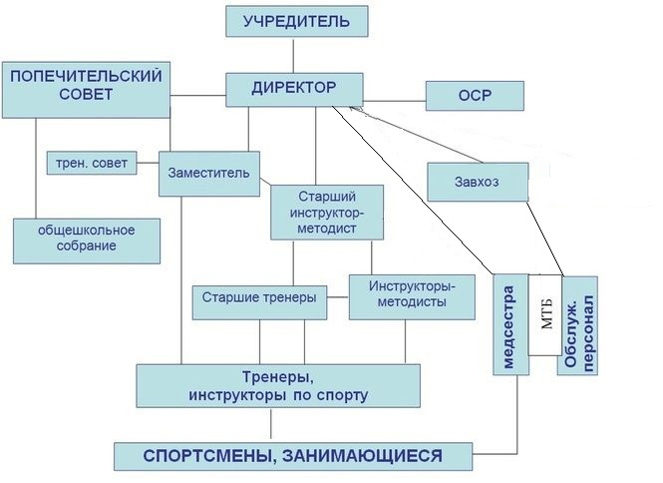

1.7. Сайт МБУ ДО СШ Яранского района
dushyar.nethouse.ru
1.8. Контактная информация
Адрес: 612260, Кировская область, г. Яранск, ул. Кирова, д.65.
Телефон: 8 (83367) 2-11-93
email: dushyaransk@mail.ru

2. Особенности тренировочного процесса
Организация спортивной подготовки регламентируется: единым календарными планами муниципальных, региональных, межрегиональных, всероссийских физкультурных и спортивных мероприятий по культивируемым видам спорта; годовым календарным планом физкультурных и спортивных мероприятий Учреждения; индивидуальными планами спортивной подготовки; другими локальными нормативными актами Учреждения.
В спортивном сезоне 2022-23 гг. культивируются виды спорта: легкая атлетика, лыжные гонки, баскетбол, всестилевое каратэ, настольный теннис, гиревой спорт, футбол. Тренировочный процесс осуществляется на 3 этапах подготовки:
- спортивно-оздоровительный этап (СО) на программах «Основы легкой атлетики», «Основы лыжного спорта», «Основы футбола», «Основы баскетбола»,
- этап начальной подготовки (НП) на программах спортивной подготовки (ПСП) «Легкая атлетика», «Лыжные гонки», «Баскетбол», «Всестилевое каратэ», «Настольный теннис», «Гиревой спорт».
- тренировочный этап (Т) на программах спортивной подготовки (ПСП) «Легкая атлетика», «Лыжные гонки», «Баскетбол», «Всестилевое каратэ»

2.1.Характеристика реализуемых в спортивной школе программ
Таблица № 2
Программа, направленность | Возраст об-ся
Программы спортивной подготовки:  Программа спортивной подготовки по виду спорта лыжные гонки. Программа разработана в соответствии с федеральным стандартом спортивной подготовки по виду спорта лыжные гонки, утвержденного приказам Минспорта РФ № 250 от 20.03.2019. Срок реализации программы на этапах спортивной подготовки НП-3года, Т – 5 лет, СС- без ограничений.  Программа спортивной подготовки по виду спорта легкая атлетика.  Программа разработана на основе федерального стандарта спортивной подготовки по виду спорта «легкая атлетика», утвержденного Приказом Министерства спорта Российской Федерации от 20 августа 2019 года № 673, и типовой (модельной) программы, одобренной Экспертным методическим советом Министерства спорта Российской Федерации для использования в организациях, осуществляющих спортивную подготовку  Срок реализации программы на этапах спортивной подготовки НП-3 года, Т – 5 лет, СС- без ограничений.  Программа спортивной подготовки по виду спорта баскетбол.  Программа разработана в соответствии с федеральным стандартом спортивной подготовки по виду спорта легкая атлетика, утвержденного приказам Минспорта РФ № 114 от 10.04.2013 и внесенными изменениями приказ Минспорта РФ № 620 от 23.07.2014 г. Срок реализации программы на этапах спортивной подготовки НП-3года, Т – 5 лет, СС- без ограничений.  Программа спортивной подготовки по виду спорта всестилевое каратэ.  Программа разработана в соответствии с федеральным стандартом спортивной подготовки по виду спорта всестилевое каратэ, утвержденного приказам Минспорта РФ № 237 от 14.03.2016. Срок реализации программы на этапах спортивной подготовки НП-2 года, Т – 4 года, СС- без ограничений.  Программа спортивной подготовки по виду спорта настольный теннис  Программа разработана в соответствии с федеральным стандартом спортивной подготовки по виду спорта настольный теннис, утвержденного приказам Минспорта РФ № 31 от 19.01.2018. Срок реализации программы на этапах спортивной подготовки НП-2 года, Т – 5 лет, СС- без ограничений.  Программы спортивно-оздоровительного этапа  «Основы легкой атлетики»  срок реализации – весь период обучения  «Основы лыжного спорта»  срок реализации – весь период обучения  «Основы баскетбола»  срок реализации – до 10 лет  «Основы футбола»  срок реализации – до 10 лет  Программы спортивно-оздоровительного этапа предусматривают осуществление физкультурно-оздоровительной работы, направленной на физическое образование, разностороннюю физическую подготовку, овладение начальными основами техники избранного вида спорта, выполнение контрольных нормативов для дальнейшего обучения по избранному виду спорта.  Дополнительная программа  «Будущий первоклассник»  срок реализации – 1 год  Цель программы: гармоничное физическое развитие детей, накопление и обогащение двигательного опыта, формирование потребности в двигательной активности и здоровом образе жизни, создание основы для разностороннего физического развития, подготовки к школе. | с 9 лет  с 9 лет  с 8 лет  с 7 лет  с 7 лет  с 7 лет и старше  с 7 лет и старше  с 7 до 18 лет  с 7 до 18 лет  с 5 до 7 лет
Тренировочные занятия проводятся в соответствии с годовым учебным планом, рассчитанным на 52 недели по программам спортивной подготовки
и на 36 недель по программам спортивно-оздоровительного этапа.

2.2. Характеристика системы оценки качества освоения реализуемых программ.
Критериями успешности освоения программ спортивно-оздоровительного этапа служат:
- положительная динамика уровня общей физической подготовленности, определяемая по результатам контрольных нормативов по ОФП и СФП;
- желание продолжить занятия избранным видом спорта на следующем этапе подготовки (переход на программы СП)
Основные показатели выполнения программ спортивной подготовки
на этапе начальной подготовки:
- формирование интереса к занятиям спортом;
- освоение основных двигательных умений и навыков;
- освоение основ техники избранного вида спорта;
- участие в официальных спортивных соревнованиях (не ранее второго года спортивной подготовки на этапе);
- общие знания об антидопинговых правилах в спорте;
- укрепление здоровья лиц, проходящих спортивную подготовку;
на тренировочном этапе:
- формирование устойчивого интереса к занятиям избранным видом спорта;
- повышение уровня общей и специальной физической, технической, тактической и теоретической подготовки;
- воспитание физических качеств с учетом возраста и уровня влияния физических качеств на результативность;
- соблюдение тренировочного плана, режима восстановления и питания;
- овладение навыками самоконтроля;
- приобретение опыта регулярного участия в официальных спортивных соревнованиях;
- овладение общими знаниями о правилах вида спорта;
- знание антидопинговых правил;
- укрепление здоровья лиц, проходящих спортивную подготовку.
3.Условия осуществления тренировочного процесса.
3.1. Режим работы учреждения
Срок начала и окончания тренировочного процесса (спортивного сезона) регламентируется ПСП по видам спорта, которые определяются с учетом сроков проведения физкультурных и спортивных мероприятий по видам спорта датой 1 сентября. На 2022-23 спортивный сезон установлена полная рабочая неделя с одним выходным днем по отделениям.
Занятия проводятся в период с 08.00 до 20.00. Начало и окончание занятий – согласно расписания, которое составляется с учетом благоприятного режима тренировочных занятий и отдыха спортсменов, с учетом их обучения в образовательных учреждениях.
Один час тренировочного занятия – 60 минут.
3.2. Учебно-материальная база, благоустройство и оснащенность
Таблица № 3
№ | Вид имущества | Состояние и требования
1. | Здания | Здание СШ:  - состояние здания не аварийное, но требует капитального ремонта  - отопление - от центральной котельной, подключено к системам водо- и электроснабжения  - в здании имеются: спортивный зал (после капитального ремонта в 2022 году), зал ОФП, гимнастический зал, учебные кабинеты и помещения, складские и вспомогательные помещения, санузлы.  Пристрой- мастерская – требует ремонта, оборудование в исправном состоянии .  Здание легкоатлетического манежа:  - Используется в полном объеме, периодически требует мелкого ремонта  Вспомогательные помещения над помещением стрелкового тира: гаражи, склады:  - требуют ремонта
2 | Мебель | Для обеспечения тренировочного процесса имеется:  - столы письменные, столы полированные, шкафы, стулья, компьютерные столы, столы-тумбы – устаревшие, но находятся в исправном состоянии
3 | Инвентарь и оборудование | Лыжи- 33 пары, лыжные палки 13 пары, лыже-роллеры – 5 пар, шиповки- 26 пар, стартовые колодки 17 пар, тренажеры- 5 + 6 уличных, малая спортивная площадка для сдачи тестов ГТО с уличными тренажерами – 1, маты гимнастические- 13, место для приземления – 1, измеритель телескопический -1, стойки для прыжков в высоту – 1 комплект, скамья для пресса- 2, мячи – 30 шт, - мелкий инвентарь (скакалки, обручи, гимн. палки), секундомеры - 1
4 | Библиотечный фонд | В фонде 624 единицы, подписка на периодические отсутствует.
В рамках национального проекта «Демография», федерального проекта «Спорт-норма жизни» приобретён автобус для перевозки детей.
3.3. IT- инфраструктура.
СШ располагает следующей оргтехникой: компьютеры- 4, ноутбук – 3, планшет – 1, принтер-7 экран- 1, проектор – 1, телевизор- 1, муз.центр-1.
3.4. Условия для занятий физкультурой и спортом, досуговой деятельности.
СШ является опорной площадкой в районе для организации и проведения массовых мероприятий. На нашей базе проходят соревнования районной Спартакиады школьников, «Лыжня России», «Открытие и закрытие лыжного сезона», мероприятия в рамках Дня города, Дня физкультурника, фестивали «ВФСК ГТО», «Моя семья», зональные областные соревнования по легкой атлетике, лыжным гонкам, баскетболу, футболу, в том числе и для взрослых, тем самым удовлетворяя потребность населения в систематических занятиях физкультурой и спортом. Проводится фестиваль «За здоровый образ жизни», чемпионаты и турниры по легкой атлетике, футболу, волейболу. Эти мероприятия способствуют укреплению дружественных связей, выявлению сильнейших спортсменов, обмену опытом работы тренеров, улучшению системы проведения соревнований, повышению ответственности за качество физкультурно-спортивной и массовой работы в образовательных учреждениях района. Для занимающихся СШ кроме массовых мероприятий есть традиционные: Посвящение в юные спортсмены, Лучший спортсмен СШ, День выпускника, встречи с выпускниками.
В каникулярное время СШ обеспечивает непрерывность освоения ПСП через участие спортсменов в тренировочных сборах, проводимых Учреждением, организацией самостоятельной работы спортсменов по индивидуальным планам подготовки.
3.5. Организация медицинского обслуживания
В СШ существует комплекс эффективных мер по сохранению и укреплению здоровья занимающихся и тренеров. Медицинский контроль в СШ осуществляется медицинской сестрой. Зачисление в СШ производится, в том числе, на основании допуска врача для занятий избранным видом спорта. Уровень здоровья занимающихся находится под постоянным контролем. Система мониторинга здоровья: 2 раза в год проводятся медицинские осмотры (данные заносятся в журнал учета групповых занятий), 1 раз в год – углубленный медицинский осмотр (на базе общеобразовательных школ). Спортсмены - члены сборных команд области по видам спорта обследуются в Кировском областном диспансере.
На тренера возлагается основная функция в реализации практических мер по профилактике спортивных травм и проведению реабилитационных мероприятий после повреждений и заболеваний юного спортсмена. Он в контакте с медицинским работником обеспечивает реализацию профилактическо-восстановительных мероприятий в тренировочном процессе, система которых включает в себя следующие средства:
- психолого- педагогического воздействия:
- рациональное распределение нагрузок,
- адекватные интервалы отдыха,
- корригирующие упражнения для осанки,
- упражнения на распределения и восстановление дыхания,
- создание положительного эмоционального фона тренировки,
- формирование значимых мотивов к занятиям,
- личный пример тренера и т.д.
- медико-биологического воздействия:
- гидропроцедуры ( душ, сауна),
- массаж,
- витаминизация и пр.
Кроме того, состояние здоровья является одним из критериев для перевода занимающихся по этапам подготовки.
Уровень здоровья работников оптимальный, все имеют санитарные книжки, допуск к работе, проходят ежегодно периодические медицинские осмотры, раз в три года - учебу и гигиеническую аттестацию.
Таким образом, с целью укрепления и сохранения здоровья занимающихся и работников в школе осуществляются:
      - контроль за выполнением санитарно-гигиенических требований;
      - медико-педагогический контроль за состоянием здоровья занимающихся во время тренировочного процесса;
      - формирование у занимающихся специальных знаний по анатомии человека, гигиене, режиму, питанию, заболеваниях, травмах, первой доврачебной помощи пострадавшему и пр.;
      - профилактика травматизма;
      - проведение расследований травм во время тренировочного процесса, выявление причин и принятие мер по их устранению;
      - соблюдение мер ППБ, ТБ и ОТ во время тренировочного процесса;
      - диагностика уровня физического развития и функционального состояния занимающихся;
      - контроль полноценного питания во время выездных соревнований;
      - организация в каникулярное время оздоровительной работы с занимающимися;
      - обсуждение вопросов охраны здоровья на совещаниях при директоре;
      - контроль за работой обслуживающего персонала;
      - расписание составляется с учетом всех требований и возможностей;
      - в плане работы школы предусмотрено проведение «Дней здоровья» для работников;
      - организация медосмотров для работников СШ;
      - предоставление методического дня для подготовки и самообразования тренеров, инструкторов по спорту.
3.6. Обеспечение безопасности.
Учреждению присвоена 3 категория опасности. Инженерно-технические средства охраны объекта спорта установленной категории имеются: ограждение территории СШ, в наличии металлические входные двери в задние школы, автоматическая пожарная сигнализация здания с выходом сигнала на пульт пожарной части, кнопка экстренного вызова полиции, наличие пропускного режима, ведется видеонаблюдение, имеются ручные металлоискатели, система оповещения и управления эвакуации людей при пожаре, противопожарное водоснабжение, система аварийного освещения. Состояние эвакуационных путей и выходов соответствуют требованиям. Объекты СШ находятся под круглосуточной охраной в вечерне-ночное время и выходные дни.
3.7. Кадровый состав.
По состоянию на 31 декабря 2022 года общая численность работников составляет 38 человек. Количество тренеров –17 человек, в том числе 7 человек – штатных. Директор – 1, заместитель – 2, старший инструктор-методист – 1, инструктор-методист – 2, обслуживающий и вспомогательный персонал- 17 чел.
Уровень квалификации
- Высшая категория по должности «тренер» - 4 чел.
- вторая категория по должности «тренер» - 3 чел.
- первая категория по должности «Инструктор-методист» - 1 чел.
- профессиональная переподготовка – на право ведения профессиональной деятельности в сфере физической культуры и спорта, квалификация «Тренер» (Сокольников А.А.)
Имеют знаки:
- «Отличник физической культуры и спорта» - 2 человека,
- «Отличник народного просвещения» - 1 человек,
- «Почетный работник общего образования» - 2 человека,
Награждены:
- Почетной грамотой Министерства образования и науки РФ – 5 человек.
Уровень образования
- высшее образование – 19 чел;
- среднее специальное – 12 чел.
Стаж работы в СШ
- до 5 лет – 17 чел;
- от 5 до 10 лет – 6 чел;
- от 10 до 15 лет – 3 чел;
- от 15 до 20 лет – 3 чел;
- свыше 20 лет – 9 чел.
Возраст
- до 30 лет – 2 чел;
- от 30 до 40 лет – 4 чел;
- от 40 до 50 лет – 6 чел;
- от 50 до 60 лет - 13 чел;
- свыше 60 лет – 13 чел.

4. Результаты деятельности СШ
4.1. Подготовка спортсменов-разрядников
разряд | легкая атлетика | лыжные гонки | баскетбол | всестилевое каратэ | футбол
КМС |  | 1
1 спортивный разряд | 3 | 7 | - | 1 | -
массовые разряды | 130 | 9 | - | 8 | -
всего | 133 | 17 | - | 9 | -
В 2022 году присвоено и подтверждено159 разрядов

4.2. Результаты работы тренеров за период с 01.01.2022 по 31.12.2022 г.

Емашова Людмила Георгиевна, тренер по легкой атлетике
Российский уровень
Первенство ПФО, юноши и девушки до 18 лет, юниоров и юниорок до 20 лет по легкой атлетике 13-17.01.2022 г. г. Ульяновск | Щеглов Максим  Шевнин Вячеслав  Пахтаева Дарья  Марасанов Максим | 2 место, высота, 1 сп.р.  6 место, высота, 2 сп. р.  16 место, бег 200м,1 сп. р.  18 место, бег 60 м, б\р.  6 место, высота 2 сп.р.
Первенство Приволжского федерального округа юноши и девушки до 18 лет 02-06.06.2022 г. г. Чебоксары | Марасанов Максим | 5 место, высота, 2 сп.р.
Всероссийские соревнования по легкоатлетическому четырехборью «Шиповка юных» среди обучающихся общеобразовательных организаций юноши, девушки до 16 лет  09-18.10.2022, г. Сочи, Адлерский район | Бебенин Константин | 54 место, многоборье, 3 сп.р.  8 место, командное  60 место, метание  103 место, 1000м, 1 юн.р.  21 место, высота, 3 сп.р.  62 место, 60м, 3 сп.р.
Всероссийские соревнования в помещении среди СШОР и СШ памяти ЗТР Ю.М. Красильникова, юноши и девушки до 18 лет 10-12.11.2022г. г.Казань | Марасанов Максим  Рычков Илья  Бебенин Константин | 16 место, высота, 2 сп.р.  12 место, высота 2 сп.р.  14 место, высота 3 сп.р.
Межрегиональный уровень
Межрегиональные соревнования по легкоатлетическому многоборью «Шиповка юных» по ПФО 08-09.2022г. г. Саранск | Бебенин Константин  Рычков Илья | 5 место многоборье  26 место многоборье
IX Республиканские соревнования по легкой атлетике памяти братьев Бобковых 13.04.2022г. г. Йошкар-Ола | Пахтаева Дарья | 1 место 100м, 1 сп.р.
Кубок р.Марий-Эл по легкой ателтике в помещении 23-25.12.2022г. г.Йошкар-Ола | Марасанов Максим  Бебенин Константин  Рычков Илья | в\к высота 2 сп.р.  в\к высота 2 сп.р.  в\к высота 2 сп.р.
Региональный уровень
Региональный этап всероссийских соревнований по легкоатлетическому четырехборью «Шиповка юных» в помещении 19-20.02.2022 г. г. Киров | Рычков Илья  Бебенин Константин | 12 место многоборье 1 юн.  3 место высота 3 сп.р.  10 место 60м, 3 сп.р.  32 место 800м, 3 юн.р.  2 место многоборье 3 сп.р.  1 место высота 3 сп.р.  6 место 60м, 3 сп.р.  7 место 800м, 1 юн.р.  3 место командное первенст.
Первенство Кировской области по легкой атлетике среди юношей и девушек до 16, до 18 лет 13-14.05.2022 г. г. Киров | Бебенин Константин  Рычков Илья  Марасанов Максим  Волков Александр  Шевнин Вячеслав | 4 место 100м, 3 сп.р.  3 место, 4х100м, 1 юн.р.  1 место, высота, 3 сп.р.  6 место 100м, 3 сп.р.  3 место, 4х100м, 1 юн.р.  3 место, высота, 3 сп.р.  10 место, 100м, 3 сп.р.  3 место, 4х100м, 3 сп.р.  1 место, высота, 2 сп.р.  5 место, высота, 1 юн.р.  в\к высота, 1 сп.р.
Региональный этап всероссийских соревнований по легкоатлетическому многоборью «Шиповка юных» 28-29.05.2022 г. г. Киров | Бебенин Константин  Рычков Илья | 4 место, 60м., 3 сп.р.  18 место, метание мяча  2 юн.р.  3 место, 1000 м., 3 сп.р  1 место, высота, 2 сп.р.  2 место, 4х100м., 3 сп.р  2 место итог.прот. 3 сп.р.  9 место, 60м., 3 сп.р.  24 место, метание мяча  3 юн.р.  21 место, 1000м, 2 юн.р.  2 место, высота, 3 сп.р.  2 место, 4х100м., 3 сп.р.  14 место итог.прот. 1 юн.р.
Чемпионат Кировской области по легкой атлетике 08-09.07.2022г. | Пахтаева Дарья | 6 место, 100м., 1 сп.р  4 место, 4х100м., 2 сп.р  3 место, 200м., 1 сп.р.
Областное соревнование по легкой атлетике (в дисциплине – прыжки в высоту) «Мемориал В.П.Чарушникова 04.12.2022 г. г. Киров | Марасанов Максим  Бебенин Константин  Волков Никита  Рычков Илья | 1 место, высота, 3 сп.р  2 место, высота, 3 сп.р.  3 место, высота, 3 сп.р.  4 место, высота, 3 сп.р.
Первенство Кировской области по легкой атлетике в помещении 10-11.12.2022 г. г. Киров | Чеснокова Яна  Бебенин Константин  Пахтаева Дарья  Марасанов Максим  Рычков Илья | 19 место, 60м., 3 сп.р  27 место, 100м., 3 сп.р.  5 место, 60м., 2 сп.р.  5 место, 100м., 2 сп.р.  2 место, высота, 3 сп.р.  в\к, 100м., 1 сп.р.  1 место, высота, 3 сп.р.  4 место, высота, 3 сп.р.
Областное соревнование по легкой атлетике «Русская метелица» 24.12.2022 г. г. Киров | Пахтаева Елизавета | 3 место, 100м., 1 сп.р.

Тарасова Нина Ивановна, старший тренер по легкой атлетике
Российский уровень
Первенство Приволжского федерального округа юноши и девушки до 18 лет, юниоры и юниорки до 23 лет 02-06.06.2022 г. г. Чебоксары | Турусинова Алена  Арефьева Злата  Шулёв Роман  Кострулина Анастасия  Колчин Илья  Казаринов Максим | 23 место, 200м, 2 сп.р.  2 место, высота 3 сп.р.  24 место, 200 м, 2 сп.р.  3 место, высота, 3 сп.р.  17 место, 200 м, 3 сп.р.  12 место, 800 м, 1 юн.р.  16 место, 800 м, 1 юн.р.  15 место, 400 м, 2 сп.р.
Всероссийские соревнования в помещении среди СШОР и СШ памяти ЗТР Ю.М. Красильникова, юноши и девушки до 18 лет 10-12.11.2022г. г.Казань | Шулёв Роман  Турусинова Алена | 59 место, 60 м, 3 сп.р.  38 место, 60 м. 2 сп.р.
Межрегиональный уровень
IX Республиканские соревнования по легкой атлетике памяти братьев Бобковых 13.04.2022г. г. Йошкар-Ола | Шулёв Роман  Колчин Илья  Турусинова Алена  Толмачева Ольга  Катина Дарья  Кострулина Анастасия  Киверина Юлия  Кудрявцев Михаил | 5 место, 100 м, 3 сп.р.  8 место, 100м, 1 юн.р.  9 место, 600м, 3 сп.р.  3 место, 100м, 2 сп.р.  13 место, 100 м, 3 сп.р.  6 место, 600м, 1 юн.р.  16 место, 100 м, 3 сп.р.  13 место, 600м, 2 юн.р.  18 место, 100м, 1 юн.р.  9 место, 600м, 1 юн.р.  25 место, 100м, 1 юн.р.  2 место, 1 миля б\р

Региональный уровень
Региональный этап всероссийских соревнований по легкоатлетическому четырехборью «Шиповка юных» в помещении 19-20.02.2022 г. г. Киров | Решетова Дарина  Клюжева София  Пекшеева Олеся  Арефьева Злата  Кореев Кирилл | 43 место многоборье 2 юн.  57 место 60м, 3 юн.р.  6 место высота 3 юн.р.  34 место 600м, 2 юн.р.  8 место командное первен.  47 место многоборье 2 юн.  23 место 60м, 1 юн.р.  31 место 600м, 1 юн.р.  8 место командное первен.  58 место многоборье 3 юн  54 место 60 м, 3 юн.р.  46 место 600м, 2 юн.р.  8 место командное первен.  9 место многоборье 3 сп.р.  18 место 60м, 3 сп.р.  1 место высота 3 сп.р.  22 место 600м, 1 юн.р.  27 место многоборье 2 юн.  23 место 800м, 2 юн.р.  17 место 60м, 1 юн.р.  11 место, высота 3 юн.р.
XXVобластные соревнования по легкоатлетическому пробегу «Кикнурское кольцо» 06.05.2022г. пгт. Кикнур | Епифанов Дмитрий  Казаринов Максим  Кудрявцев Михаил  Иванов Александр  Пахтаева Елизавета | 1место 10000м, б\р  1 место 10000м, б\р  2 место 10000м, б\р  4 место 10000м, б\р  1 место 10000м, б\р
Первенство Кировской области по легкой атлетике среди юношей и девушек до 16, до 18 лет 13-14.05.2022 г. г. Киров | Арефьева Злата  Андреева Дарья  Турусинова Алена  Толмачева Ольга  Катина Дарья  Киверина Юлия  Кореев Кирилл  Шулёв Роман  Щекурин Константин  Анашкин Кирилл  Пахтаева Елизавета  Иванов Даниил  Колчин Илья  Кострулина Анастасия  Марьин Илья | 15 место 100м, 2 сп.р.  12 место, 200м, 3 сп.р.  6 место, 4х100м, 1 юн.р  3 место высота, 3 сп.р.  28 место, 100м, 1 юн.р.  26 место, 400м, 3 юн.р.  6 место, 4х100м, 1 юн.р  8 место, 100м, 2 сп.р.  5 место, 200м, 2 сп.р.  3 место, 4х100м, 3 сп.р.  2 место, высота, 2 сп.р.  13 место, 100м, 3 сп.р.  6 место, 200м, 3 сп.р.  3 место, 4х100м, 3 сп.р.  2 место, 4х400м, 1 юн.р.  15 место, 100м, 3 сп.р.  11 место, 200м, 1 юн.р.  3 место, 4х100м, 3 сп.р.  2 место, 4х400м, 1 юн.р.  22 место, 100м, 1 юн.р.  12 место, 200м, 1 юн.р.  3 место, 4х100м, 3 сп.р.  2 место, 4х400м, 1 юн.р.  13 место, 100м, 1 юн.р.  8 место, 400м, 1 юн.р.  6 место, 100м, 3 сп.р.  7 место, 200м, 3 сп.р.  3 место, 4х100м, 3 сп.р.  2 место, 4х400м, 1 юн.р.  9 место, 100м, 3 сп.р.  10 место, 200м, 1 юн.р.  3 место, 4х100м, 3 сп.р.  2 место, 4х400м, 1 юн.р.  14 место, 100м, 1 юн.р.  13 место, 400м, 1 юн.р  2 место, 4х400м, 1 юн.р.  4 место, 400 м, 2 юн.р.  2 место, 3000м, 2 юн.р.  7 место, 400м, 1 юн.р.  6 место, 800м, 1юн.р.  2 место, 4х400м, 1 юн.р.  6 место, 400м, 2 сп.р.  5 место, 800м, 3 сп.р.  3 место, 4х100м, 3 сп.р.  2 место, 4х400м, 1 юн.р.  2 место, 1500м, 1 юн.р.  1 место, 3000м, 1 юн.р.  3 место, высота, 3 сп.р.
Региональный этап всероссийских соревнований по легкоатлетическому многоборью «Шиповка юных» 28-29.05.2022 г. г. Киров | Перова Виктория  Коновалов Никита  Тайгозин Матвей  Гутов Александр  Арефьева Злата | 13 место, 60м, 2 юн.  13 место, 500м, б\р  5 место, высота, б\р  15 место, метание мяча б\р  15 место, тог.прот. 3 юн.р.  8 место, 60 м, б\р  20 место, метание мяча б\р  2 место, высота, б\р  2 место, 4х100м., б\р  8 место, тог.прот. б\р  8 место, 60м, б\р  20 место, метание мяча б\р  11 место, 600м., б\р  3 место, высота б\р  2 место, 4х100м., б\р  11 место, тог.прот. б\р  35 место, 60м. б\р  33 место, метание мяча б\р  16 место, 600м., б\р  5 место, высота, б\р  2 место, 4х100м., б\р  27 место, тог.прот., б\р  22 место, метание мяча  3 юн.р.  27 место, 600м., 1 юн.р.3 сп.р.  2 место, высота,
Областное соревнование по легкой атлетике «День бегуна» на приз ЗМС Л.Гуриной 25.06.2022г. | Пекшеева Олеся  Адреева Дарья  Шулёв Роман  Казаринов Максим | 14 место, 100м., 1 юн.р  9 место, 400 м., 3 юн.р  15 место, 100м., 3 сп.р.  5 место, 100м., 3 сп.р.  2 место, 400м., 2 сп.р.
Чемпионат Кировской области по легкой атлетике 08-09.07.2022г. | Турусинова Алена  Арефьева Злата  Толмачева Ольга  Киверина Юлия  Пахтаева Елизавета  Колчин Илья  Шулёв Роман  Анашкин Кирилл  Катина Дарья  Казаринов Максим  Семенюк Любовь  Кострулина Анастасия | 19 место, 100м., 2 сп.р.  17 место, 200м., 3 сп.р.  21 место, 100м., 3 сп.р  4 место, 4х100м., 2 сп.р  15 место, 200м., 3 сп.р.  23 место, 100м., 3 сп.р  1 место, 4х400 м., 2 юн.р  5 место, 4х100м., 1 юн.р  16 место, 200м., 3 сп.р  26 место, 100м., 1 юн.р  1 место, 4х400м., 2 юн.р  5 место, 4х100м., 1 юн.р.  23 место, 200м., 1 юн.р  31 место, 100м., 1 юн.р  1 место, 4х400м., 2 юн.р  5 место, 4х100м., 1 юн.р.  10 место, 100м., 3 сп.р.  4 место, 4х100м., 2 сп.р  2 место, 4х400м., 1 юн.р  7 место, 200м., 3 сп.р.  10 место, 100м., 3 сп.р  4 место, 4х100м., 3 сп.р.  2 место, 4х400м., 1 юн.р  7 место, 200м., 3 сп.р.  15 место, 100м., 3 сп.р.  4 место, 4х100м., 3 сп.р.  2 место, 4х400м., 1 юн.р  19 место, 400м, б\р  1 место, 4х400м., 2 юн.р  9 место, 1500м., 2 юн.р  22 место, 200м., 1 юн.р  4 место, 4х100м., 3 сп.р.  6 место, 400м., 2 сп.р.  3 место, 3000м., 1 юн.р  5 место, 4х100м., 1 юн.р  8 место, 1500м., 1 юн.р
Чемпионат и первенство Кировской области по легкой атлетике (дисциплина: кросс) 25.09.2022г. | Арефьева Злата  Иванов Даниил  Кострулина Анастасия  Шулёв Роман  Кудрявцев Михаил | 2 место, 1 км., 1 юн.р.  4 место, 1 км., 1 юн.р.  3 место, 2 км., 1 юн.р.  3 место, 3 км., 3 юн.р.  4 место, 5 км., 2 юн.р
Областное соревнование по легкой атлетике «День стайера» памяти ЗТР СССР Казанцева В.А. 27.11.2022г. г. Киров | Пекшеева Олеся  Коновалов Никита  Епифанов Андрей  Шишкин Ефим  Колчин Илья  Кострулина Анастасия  Киверина Юлия | 22 место, 300м., 2 юн.р.  9 место, 300м., 3 юн.р.  25 место, 300м., б\р  52 место, 300м., б\р  7 место, 600м., 3 сп.р.  1 место, 1000м., 1 юн.р.  2 место, 1000м., 1 юн.р.
Областное соревнование по легкой атлетике (в дисциплине – прыжки в высоту) «мемориал В.Чарушникова» 04.12.2022г. г. Киров | Турусинова Алена  Арефьева Злата  Марьин Илья | 2 место, высота, 3 сп.р  4 место, высота, 3 сп.р  6 место, высота, 1 юн.р.
Первенство Кировской области по легкой атлетике в помещении 10-11.12.2022 г. г. Киров | Анашкин Кирилл  Шулев Роман  Колчин Илья  Арефьева Злата  Турусинова Алена  Марьин Илья | 11 место, 60м., 3 сп.р.  8 место, 100м., 3 сп.р.  в\к, 60м., 3 сп.р.  в\к, 100м., 3 сп.р.  в\к, 60м., 3 юн.р.  2 место, 3000м., 1 юн.р.  4 место, высота, 3 сп.р.  8 место, 100м., 2 сп.р.  2 место, высота, 3 сп.р.  6 место, высота, 1 юн.р.
Областное соревнование по легкой атлетике «Русская метелица» 24.12.2022 г. г. Киров | Пахтаева Елизавета  Иванов Даниил  Кореев Кирилл  Кудрявцев Михаил | 17 место, 100м., 3 сп.р.  3 место, 800м., 1 юн.р.  3 место, 800м., 1 юн.р.  4 место, 800м, 2 юн.р.  2 место, 3000м., 1 юн.р.

Шастина Светлана Михайловна, старший тренер по легкой атлетике
Российский уровень
Всероссийские соревнования по легкоатлетическому четырехборью «Шиповка юных» (в помещении) среди обучающихся общеобразовательных организаций, 26-29.03.2022 г. г. Саранск | Волков Никита  Токтарев Никита  Тостогузов Дмитрий | 54 место, многоборье, 1 юн.р  8 место командное  64 место, 800м, 1 юн.  15 место, высота, 3 сп.р.  82 место, метание  73 место, 60м, 1 юн.  86 место многоборье 1 юн.р  71 место 60 м, 1 юн.р.  77 место 800 м, 1 юн.р.  31 место высота 3 юн.р.  8 место эстафета 4х100  68 место многоборье  8 место командное  107 место 60 м, 2 юн.  91 место 800 м, 1 юн.р.  20 место высота 3 сп.р.  8 место эстафета 4х100
Межрегиональный уровень
Межрегиональные соревнования по легкоатлетическому многоборью «Шиповка юных» по ПФО 08-09.2022г. г. Саранск | Волков Никита  Толстогузов Дмитрий  Токтарев Никита  Швецов Кирилл | 18 место многоборье  19 место многоборье  22 место, многоборье  37 место, многоборье
IX Республиканские соревнования по легкой атлетике памяти братьев Бобковых 13.04.2022г. г. Йошкар-Ола | Одегов Глеб  Шмаков Владимир  Чистякова Арина  Царегородцева Диана  Санникова Екатерина | 12 место, 100 м, 2 юн.  9 место, 600м, 3 юн.р.  26 место, 100 м, 3 юн.  10 место, 600м, 3 юн.р.  21 место, 100м, 1 юн.р.  7 место, 600 м, 1 юн.р.  5 место, 100м, 2 сп.р.  9 место, 100м, 3 сп.р.  1 место, 600 м, 3 сп.р.
Региональный уровень
Региональный этап всероссийских соревнований по легкоатлетическому четырехборью «Шиповка юных» в помещении 19-20.02.2022 г. г. Киров | Одегов Глеб  Баранов Владислав  Волков Никита  Токтарев Никита  Швецов Кирилл  Недопекин Андрей  Рокин Ярослав | 15 место многоборье 3 юн.  6 место 60м, 2 юн.р.  30 место 800м, б\р  29 место многоборье 3 юн.  26 место 60м, 3 юн.р.  25 место 800м, б\р  10 место многоборье 1 юн.  2 место высота 3 сп.р.  23 место 60м, 1 юн.р.  19 место 800м, 2 юн.р.  3 место командное первенст.  19 место многоборье 1 юн.  10 место 60м, 3 сп.р.  9 место 800м, 1 юн.р.  3 место командное первенст.  21 место многоборье 1 юн.  5 место высота 1 юн.р.  17 место 60м, 1 юн.р.  31 место 800м, 3 юн.р.  3 место командное первенст.  35 место многоборье 3 юн.  12 место высота б\р  36 место 60м, 2 юн.р.  34 место 800 м, 3 юн.р.  39 место многоборье 3 юн.  8 место высота 3 юн.р.  43 место 60 м, 3 юн.р.  45 место 800м, б\р
Первенство Кировской области по легкой атлетике среди юношей и девушек до 16, до 18 лет 13-14.05.2022 г. г. Киров | Чистякова Арина  Толстогузов Дмитрий  Волков Никита  Недопекин Андрей  Швецов Кирилл  Одегов Глеб | 16 место, 100м, 3 сп.р.  8 место, 200м, 3 сп.р.  2 место, 4х400м, 1 юн.р.  10 место, 100м, 1 юн.р.  7 место, 200м, 1 бн.р.  3 место, 4х100м, 1 юн.р.  2 место, 4х400м, 1 юн.р.  4 место, высота, 1 юн.р.  13 место, 100м, 1 юн.р.  9 место, 200м, 1 юн.р.  2 место, 4х400м, 1 юн.р.  1 место, высота, 3 сп.р.  17 место, 100м, 2 юн.р.  14 место, 400м, 3 юн.р.  19 место, 100м, 2 юн.р.  8 место, высота, 2 юн.р.  26 место, 100м, 2 юн.р.  9 место, высота, 3 юн.р.
Региональный этап всероссийских соревнований по легкоатлетическому многоборью «Шиповка юных» 28-29.05.2022 г. г. Киров | Черезов Глеб  Одегов Глеб  Смоленцев Роман  Волков Никита  Швецов Кирилл | 8 место, 60м, 2 юн.  27 место, метание мяча б\р  28 место, 800м, б\р  10 место, высота, б\р  4 место, 4х100м., 3 юн.р.  22 место, тог.прот. 3 юн.р.  13 место, 60м., 2 юн.  11 место метание мяча б\р  16 место, 800 м., 3 юн.р.  3 место, высота, 2 юн.р.  4место, 4х100м., 3 юн.р.  4 место, 4х100м., 3 юн.р  9 место, тог.прот. 2 юн.р  20 место, 60 м., 3 юн.  24место, метание мяча б\р  24 место, 800 м, б\р  5 место, высота, 3 юн.р.  20 место, тог.прот. 3 юн.р  15 место, 60м., 1 юн.р.  15 место, метание мяча  2 юн.  2 место, высота 3 сп.р.  2 место, 4х100м., 3 сп.р.  9 место итог.прот. 1 юн.р  20 место, 60м., 1 юн.  28 место, метание мяча б\р  24 место, 1000м., 2 юн.р  5 место, высота, 1 юн.р.  22 место, тог.прот. 2 юн.р
Чемпионат Кировской области по легкой атлетике 08-09.07.2022г. | Санникова Екатерина  Царегородцева Диана | 14 место, 100м., 2 сп.р.  4 место, 4х100м., 2 сп.р  12 место, 200м., 2 сп.р.  14 место, 100м., 2 сп.р.  4 место, 4х100м., 2 сп.р  13 место, 200м., 2 сп.р.
Чемпионат и первенство Кировской области по легкой атлетике (дисциплина: кросс)  25.09.2022 г. г. Киров | Шмаков Владимир  Санникова Екатерина | 14 место, 1 км, 3 юн.р.  5 место, 3 км., 3 юн.р.
Областное соревнование по легкой атлетике «День стайера» памяти ЗТР СССР Казанцева В.А. 27.11.2022г. г. Киров | Санникова Екатерина  Швецов Кирилл  Рокин Ярослав | 3 место, 600м., 3 сп.р.  13 место, 600м., 2 юн.р.  25 место, 600м., 3 юн.р.
Областное соревнование по легкой атлетике (в дисциплине – прыжки в высоту) «Мемориал В.П.Чарушникова 04.12.2022 г. г. Киров | Толстогузов Дмитрий  Швецов Кирилл  Рокин Ярослав  Одегов Глеб | 1 место, высота, 3 сп.р.  5 место, высота, 2 юн.р.  6 место, высота, 2 юн.р.  8 место, высота, 2 юн.р.
Первенство Кировской области по легкой атлетике в помещении 10-11.12.2022 г. г. Киров | Швецов Кирилл  Рокин Ярослав  Шмаков Владимир  Толстогузов Дмитрий  Санникова Екатерина  Одегов Глеб  Волков Никита | 2 место, 400м., 1 юн.р  4 место, 100м., 3 сп.р.  10 место, 400м., 2 юн.р.  15 место, 100м., 2 юн.р.  6 место, высота, 2 юн.р.  15 место, 400м., 3 юн.р.  4 место, 3000м., 2 юн.р.  5 место, 60м., 3 сп.р.  1 место, высота, 3 сп.р.  в\к, 100м., 2 сп.р.  8 место, высота, 2 юн.р.  3 место, высота, 3 сп.р.
Областное соревнование по легкой атлетике «Русская метелица» 24.12.2022 г. г. Киров | Царегородцева Диана  Баранов Владислав  Клюев Иван | 12 место, 100м., 2 сп.р.  4 место, 800 м., 2 юн.р.  2 место, 3000м., 3 юн.р.
Балдин Михаил Дмитриевич, тренер по легкой атлетике
Региональный уровень
Первенство Кировской области по легкой атлетике среди юношей и девушек до 16, до 18 лет 13-14.05.2022 г. г. Киров | Большакова Наталья  Серебрякова Дарья | 22 место, 100м, 3 сп.р.  14 место, 400м, 1 юн.р.  6 место, 4х100м, 1 юн.р.  29 место, 100м, 1 юн.р.  24 место, 400м, 2 юн.р.  6 место, 4х100м, 1 юн.р
Областное соревнование по легкой атлетике «День стайера» памяти ЗТР СССР Казанцева В.А. 27.11.2022г. г. Киров | Черепанова Алена  Севрюгин Александр | 49 место, 300м., 3 юн.р.  14 место, 600м., 2 юн.р.
Областное соревнование по легкой атлетике (в дисциплине – прыжки в высоту) «мемориал В.Чарушникова» 04.12.2022г. г. Киров | Севрюгин Александр | 3 место, высота, 1 юн.р.
Первенство Кировской области по легкой атлетике в помещении 10-11.12.2022 г. г. Киров | Севрюгин Александр | 5 место, 400м., 1 юн.р.  18 место, 60м., 1 юн.р.  12 место, 100м., 1 юн.  3 место, высота, 1 юн.р.
Мотовилова Ирина Алексеевна, тренер по легкой атлетике
Региональный уровень
Региональный этап всероссийских соревнований по легкоатлетическому многоборью «Шиповка юных» 28-29.05.2022 г. г. Киров | Танаков Павел  Киверин Иван | 17 место, 60м.  12 место, метание мяча, б\р  34 место, 600м., б\р  1 место, высота, б\р  2 место, 4х100м., б\р  14 место, тог.прот. б\р  17 место, 60м., 3 юн.  40 место, метание мяча б\р  23 место, 800 м., б\р  4 место, 4х100м., 3 юн.р.  18 место, тог.прот. 3 юн.р
Областное соревнование по легкой атлетике «День бегуна» на приз ЗМС Л.Гуриной 25.06.2022г. | Метелева Анна  Киверин Иван | 6 место, 100м., 3 сп.р.  7 место, 400м., 1 юн.р.  6 место, 100м., 3 юн.р.  4 место, 400м., 3 юн.р
Чемпионат и первенство Кировской области по легкой атлетике (дисциплина: кросс) 25.09.2022г. | Метелева Анна | 8 место, 1 км., 2 юн.р.
Областное соревнование по легкой атлетике «День стайера» памяти ЗТР СССР Казанцева В.А. 27.11.2022г. г. Киров | Метелева Анна | 12 место, 600м., 3 сп.р.
Областное соревнование по легкой атлетике (в дисциплине – прыжки в высоту) «мемориал В.Чарушникова» 04.12.2022г. г. Киров | Метелева Анна  Киверин Иван | 2 место, высота, 1 юн.р.  14 место, высота, 3 юн.р.
Первенство Кировской области по легкой атлетике в помещении 10-11.12.2022 г. г. Киров | Метелева Анна  Киверин Иван | 12 место, 60м., 3 сп.р.  10место, 400м., 3 сп.р  12 место, 100м., 2 сп.р.  2 место, высота, 1 юн.р.  14 место, высота, 3 юн.р.

Быков Сергей Владимирович, тренер по легкой атлетике
Всероссийский уровень
Всероссийские соревнования по легкоатлетическому четырехборью «Шиповка юных» (в помещении) среди обучающихся общеобразовательных организаций, 26-29.03.2022 г. г. Саранск | Решетов Николай | 60 место многоборье 1 юн.р  8 место командное  54 место 60 м, 3 сп.р.  61 место 800 м, 1 юн.р.  28 место высота 2 юн.р.  8 место 4х100 1 юн.р.
Региональный уровень
Региональный этап всероссийских соревнований по легкоатлетическому четырехборью «Шиповка юных» в помещении 19-20.02.2022 г. г. Киров | Аверина Дарья  Решетов Николай | 27 место многоборье 1 юн.  32 место 60м, 1 юн.р.  7 место высота 3 юн.р.  5 место 600м, 1 юн.р.  8 место командное первен.  11 место многоборье 1 юн.  6 место высота 2 юн.р.  15 место 60 м, 1 юн.р  6 место 800м, 1 юн.р.  3 место командное первенст.
Первенство Кировской области по легкой атлетике среди юношей и девушек до 16, до 18 лет 13-14.05.2022 г. г. Киров | Мурадова Дарина  Решетов Николай  Дроботун Станислав | 24 место, 100м, 1 юн.р.  20 место, 400м, 1 юн.р.  8 место, 100м, 3 сп.р.  3 место, 4х100м, 1 юн.р.  2 место, 4х400м, 1 юн.р.  2 место, 3000м, 2 юн.р.
Региональный этап всероссийских соревнований по легкоатлетическому многоборью «Шиповка юных» 28-29.05.2022 г. г. Киров | Решетов Николай | 15 место, 60 м., 1 юн.  16 место, метание мяча  2 юн.р  4 место, высота 1 юн.р.  2 место, 4х100 м., 3 сп.р.  15 место, итог.прот. 1 юн.р
Чемпионат и первенство Кировской области по легкой атлетике (дисциплина: кросс)  25.09.2022 г. г. Киров | Дроботун Магдалина  Дроботун Станислав | 14 место, 1 км., 3 юн.р.  3 место, 2 км., 1 юн.р.
Областное соревнование по легкой атлетике «День стайера» памяти ЗТР СССР Казанцева В.А. 27.11.2022г. г. Киров | Дроботун Станислав | 5 место, 600м., 1 юн.р.
Областное соревнование по легкой атлетике «Русская метелица» 24.12.2022 г. г. Киров | Дроботун Станислав | 1 место, 3000м., 2 юн.р.

Бочкарёв Николай Анатольевич, старший тренер по лыжным гонкам
Российский уровень
II этап зимней спартакиады учащихся России 2022 года 19-23.01.2022 года г.Ижевск | Важенин Роман | 42 место, 10 км, классич. стиль  22 место, 10 км,  свободный стиль  8 место эстафета 4х5  39 место, 15 км, классич. стиль
Всероссийские соревнования по лыжным гонкам «Хибинская гонка» 17-18.11.2022 г. г. Кировск | Важенин Роман | 73 место 10 км, 1сп. свободный стиль  164 место спринт классический стиль  81 место 15 км, 1 сп. классич.стиль
Всероссийские соревнования по лыжным гонкам «Сыктывкарская лыжня» 26-27.11.2022 г. г. Сыктывкар | Важенин Роман | 150 место, 15 км, 1 сп  свободный стиль  255 место, 10 км, 1сп  классический стиль
Кубок России по лыжным гонкам 4 этап сезон 2022-2023 17-18.12.2022 г. ЛБК «Перекоп» | Важенин Роман | 68 место 15 км, 2 сп. классический стиль  79 место спринт, классический стиль
Межрегиональный уровень
III этап межрегионального первенства по на призы спортивно-экипировочного центра «Sport live» 01.10.2022г. УТБ «Корта» Медведевский район р. Марий Элл | Бочкарев Евгений  Зыков Артем  Мезенцев Роман | 6 место 7,5 км.  8 место 10 км.  13 место 10 км.
Первенство г.Йошкар-Ола по кроссу лыжников-гонщиков 08.10.2022г. п.Куяр Казанского тракта | Важенин Роман  Мезенцев Роман  Зыков Артем  Гаврилов Артем  Горбунов Иван | 1 место, 7,2 км.  1 место, 3,6 км.  12 место, 3,6 км.  15 место, 3,6 км.  19 место, 1 км.

Региональный уровень
Чемпионат и первенство Кировской области по легкой атлетике (дисциплина: кросс)  25.09.2022 г. г. Киров | Гобунов Иван  Мезенцев Роман  Гаврилов Артем  Важенин Роман | 8 место, 1 км., 3 юн.р  2 место, 2 км., 1 юн.р  12 место, 2 км,3 юн.р  1 место, 5 км., 2 сп.р.
Первенство Кировской области по лыжным гонкам (1тур) 08-09.01.2022 г.  с\п Чепецкое ЛБК Перекоп | Важенин Роман  Макаров Никита  Мезенцев Роман  Конышев Кирилл | 2 место, 10 км., 1 сп.р  свободный стиль  4 место, 15 км., 1 сп.р.  Классический стиль  36 место, 10 км., 3 сп.р свободный стиль  28 место, 15 км., 3 сп.р.  классический стиль  65 место, 10 км., 2 сп.р. классический стиль  72 место, 10 км., 3 сп.р. классический стиль
Первенство Кировской области (2 тур) по лыжным гонкам памяти А.В.Дудина 11.02.2022 г.  ЛБК Перекоп | Мезенцев Роман  Зыков Артем  Гаврилов Артем  Важенин Роман  Ошаев Алексей | 46 место, спринт, 2 сп.р  Классический стиль  39 место, 10 км., 2 сп.р.  Свободный стиль  62 место, спринт, 3 сп.р  классический стиль  81 место, 10 км, 3 сп.р. свободный стиль  68 место, спринт, 3 сп.р  классический стиль  83 место, 10 км., 3 сп.р.  свободный стиль  11 место, спринт, 1 сп.р.  Классический стиль  1 место, 15 км., КМС  свободный стиль  8 место, 15 км., 1 сп.р.  Свободный стиль
Первенство Кировской области по лыжным гонкам (3 тур) 08.03.2022г. пгт. Вехошижемье | Лукашонок Полина  Зыков Артем  Мезенцев Роман  Важенин Роман | 42 место, 5 км., 1 юн.р  Классический стиль  43 место, 10 км., 2 сп.р.  Классический стиль  46 место, 10 км., 2 сп.р.  классический стиль  8 место, 15 км., 1 сп.р.  Классический стиль
Лыжный марафон «Шижма» 19.03.2022 г.  пгт. Верхошижемье | Бочкарев Евгений  Ошаев Алексей  Гончарова Мария  Лукашонок Полина  Горбунов Иван  Мезенцев Роман  Зыков Артем  Гаврилов Артем  Важенин Артем | 201 место, 50 км, 1 сп.р.  свободный стиль  4 место, 25 км., б\р  свободный стиль  67 место, 5 км., 1 юн.р.  свободный стиль  71 место, 10 км., 3 сп.р.  свободный стиль  99 место, 7,5 км., 3 сп.р.  Свободный стиль  42 место, 15 км., 1 сп.р.  свободный стиль  75 место, 15 км., 1 сп.р.  свободный стиль  103 место, 15 км., 2 сп.р.  Свободный стиль  15 место, 30 км., 1 сп.р.  Свободный стиль
Фестиваль по лыжероллерам 22-24.07.2022г.  пгт. Верхошижемье | Мезенцев Роман  Зыков Артем  Гаврилов Артем  Горбунов Иван | 4 место, 2,8 км., б\р  Свободный стиль  13 место, спринт, б\р  Свободный стиль  7 место, 2,8 км., б\р  Классический стиль  4 место, 2,8 км., б\р  Свободный стиль  14 место, 2,5 км., б\р  Трейловая гонка  8 место, 2,8 км., б\р  Свободный стиль  7 место, спринт, б\р  Свободный стиль  8 место, 2,8 км, б\р  Классический стиль  8 место, 2,8 км., б\р  Свободный стиль  17 место, 2,5 км., б\р  Трейловая гонка  22 место, 2,8 км., б\р  Свободный стиль  17 место, спринт, б\р  Свободный стиль  25 место, 2,8 км., б\р  Классический стиль  21 место, 2,8 км., б\р  Свободный стиль  23 место, 2,5 км., б\р  Трейловая гонка  23 место, 2,8 км., б\р  Классический стиль  17 место, 2,8 км., б\р  Свободный стиль  11 место, спринт, б\р  Свободный стиль  16 место, 2,5 км., б\р  Трейловая гонка
Первенство КОГАУ СШОР «Перекоп» по лыжным гонкам 27-28.08.2022г. г. Киров | Мезенцев Роман  Горбунов Иван  Гаврилов Артем | 8 место, 5,6 км., б\р  лыжероллеры  8 место, 5 км. кросс,  48 место, 5,6 км., б\р  лыжероллеры  60 место, 5 км. кросс, б\р  65 место, 5 км. кросс, б\р
Открытые областные соревнования по лыжным гонкам «Верхошижемская лыжня» 10.12.2022г. пгт. Верхошижемье | Зыков Артем | 11 место, 1,5 км., б\р  Свободный стиль
Кубок Кировской области по лыжным гонкам 24.12.2022г. г. Киров | Важенин Роман  Мезенцев Роман  Зыков Артем  Гаврилов Артем  Ошаев Алексей | 2 место, 10 км., 1 сп.р  Свободный стиль  18 место, 5 км., 1 сп.р.  Свободный стиль  30 место, 5 км., 1 сп.р.  Свободный стиль  46 место, 5 км., 2 сп.р.  Свободный стиль  4 место, 10 км., 1 сп.р.
«Ногодняя лыжная гонка» на кубок губернатора Кировской области 30.12.2022г. | Горбунов Иван  Мезенцев Роман  Зыков Артем  Ошаев Алексей  Гаврилов Игорь | 34 место, 3 км., б\р  Свободный стиль  13 место, 5 км., б\р  Свободный стиль  24 место, 5 км., б\р  Свободный стиль  6 место, 10 км., б\р  Свободный стиль  13 мес то, 0,3 км., б\р  Свободный стиль  13 место, 10 км., б\р  Свободный стиль  57 место, 0,3 км, б\р  Свободный стиль

Ефимов Александр Владимирович, тренер по баскетболу
Региональный уровень
Первенство Кировской области по баскетболу среди команд юниоров до 17 лет (2006 г.р. и моложе) 26.02-01.03.2022 г. г. Киров | Шурыгин Юрий  Рахимов Тимофей  Ахмедов Роман  Наймушин Денис  Кренев Даниил  Ходыкин Даниил  Кудрявцев Дмитрий  Шуткин Алексей  Щеглов Михаил  Мотов Никита | 5 место, командное  5 место, командное  5 место, командное  5 место, командное  5 место, командное  5 место, командное  5 место, командное  5 место, командное  5 место, командное

Шариков Олег Геннадьевич, старший тренер по всестилевому каратэ
Российский уровень
Всероссийские соревнования по всестилевому каратэ 06-11.04.2022 г. г.Орел | Шурыгин Павел  Одинцов Егор | 9 место, ПК  4 место, ПК
Региональный уровень
Чемпионат и первенство Кировской области по всестилевому каратэ 26.11.2022 г. г. Киров | Мотова Диана  Кренев Антон  Ширкина Вероника  Кончавков Иван  Штырба Матвей  Рыбаков Егор | 1 место, ПК, 2 сп.р.  1место, ПК, 1 юн.р  1 место, ПК, 1 юн.р.  1 место, ПК, 1 юн.р.  2 место, ПК, 2 юн.р.  2 место, ПК, 2 юн.р.

Сергеев Владимир Геннадьевич, тренер по настольному теннису
Региональный уровень
Первенство Кировской области по настольному теннису 09-10.04.2022г. г.Киров | Щеглов Егор  Мосунов Арсений | 1 место,  4 место  5 место

4.3. Достижения занимающихся.
В состав сборной команды Кировской области по легкой атлетике в 2022 году вошли:
Основной состав: - Пахтаева Дарья, 2004 г.р.
- Баранов Артем, 2005 г.р.
- Марасанов Максим, 2006 г.р.
- Шевнин Вячеслав, 2004 г.р.
- Щеглов Максим, 2003 г.р.
- Поливаев Кирилл, 2006 г.р.
- Бебенин Александр, 2007 г.р.
- Волков Никита, 2007 г.р.
- Арефьева Злата, 2006 г.р.
Резервный состав: Турусинова Алена, 2006 г.р., Корюкин Александр 2005 г.р.
В состав сборной команды Кировской области по лыжным гонкам включён в основной состав Важенин Роман, 2004 г.р.
В состав сборной команды Кировской области по всестилевому каратэ включены:
Основной состав: - Шурыгин Павел, 2006 г.р
- Коковин Даниил, 2006 г.р.
Резервный состав: - Павловский Глеб, 2007 г.р.
- Абрамов Всеволод, 2006 г.р.
Таблица № 4
Анализ качества выступления сборных команд на областной спартакиаде школьников :
Вид спорта | 2016-17  уч. год | 2017-18  спорт. сезон | 2018-19  спорт. сезон | 2019-20  спорт. сезон | 2020-21  спорт. сезон | 2021-22  спорт. сезон
Легкая атлетика | 6 / 19 | 3 / 17 | 6/19 |  | 2 / 11 | 2/13
Лыжные гонки | 7 / | 17 / 25 | 16/20 | 17/26 |  | 15/19
Баскетбол |  |  |  |  | 7 / 10
Мини-футбол | 12 / 12 | 4 / 13 | 9/12
Настольный теннис |  | 2 / 7 |  |  |  | 5/8
Спортивное ориентирование |  |  |  |  |  | 5/6
Итоговое место | 7 | 7 | 12 |  | 22 | 8
Примечание: место/количество команд.
Итоги XXX областной спартакиады учащихся Кировской области за 2019-2020 учебный год не подведены из-за пандемии по коронавирусной инфекции COVID-19

Победители конкурса
«Лучший спортсмен спортивной школы по итогам 2021 года»

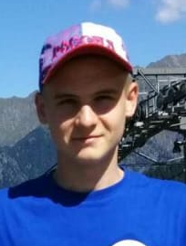
1 ВАЖЕНИН РОМАН, 2004 г.р. - спортсмен отделения лыжных гонок,
Кандидат в Мастера Спорта. Член сборной команды Кировской области. Участник Кубка России, Всероссийских соревнований, победитель Чемпионата и Первенств Кировской области по лыжным гонкам,

тренер – Н.А.Бочкарев

2 ОДИНЦОВ ЕГОР, 2007 г.р - спортсмен отделения всестилевого каратэ,
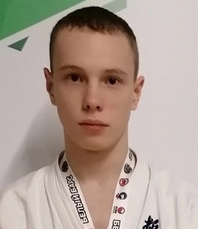 | 1 спортивный разряд. Член сборной команды Кировской области, участник Первенства России, призер Всероссийских соревнований, победитель региональных первенств по всестилевому каратэ.  тренер – О.Г.Шариков

3 ВОЛКОВ НИКИТА, 2007 г.р. - спортсмен отделения легкой атлетики,
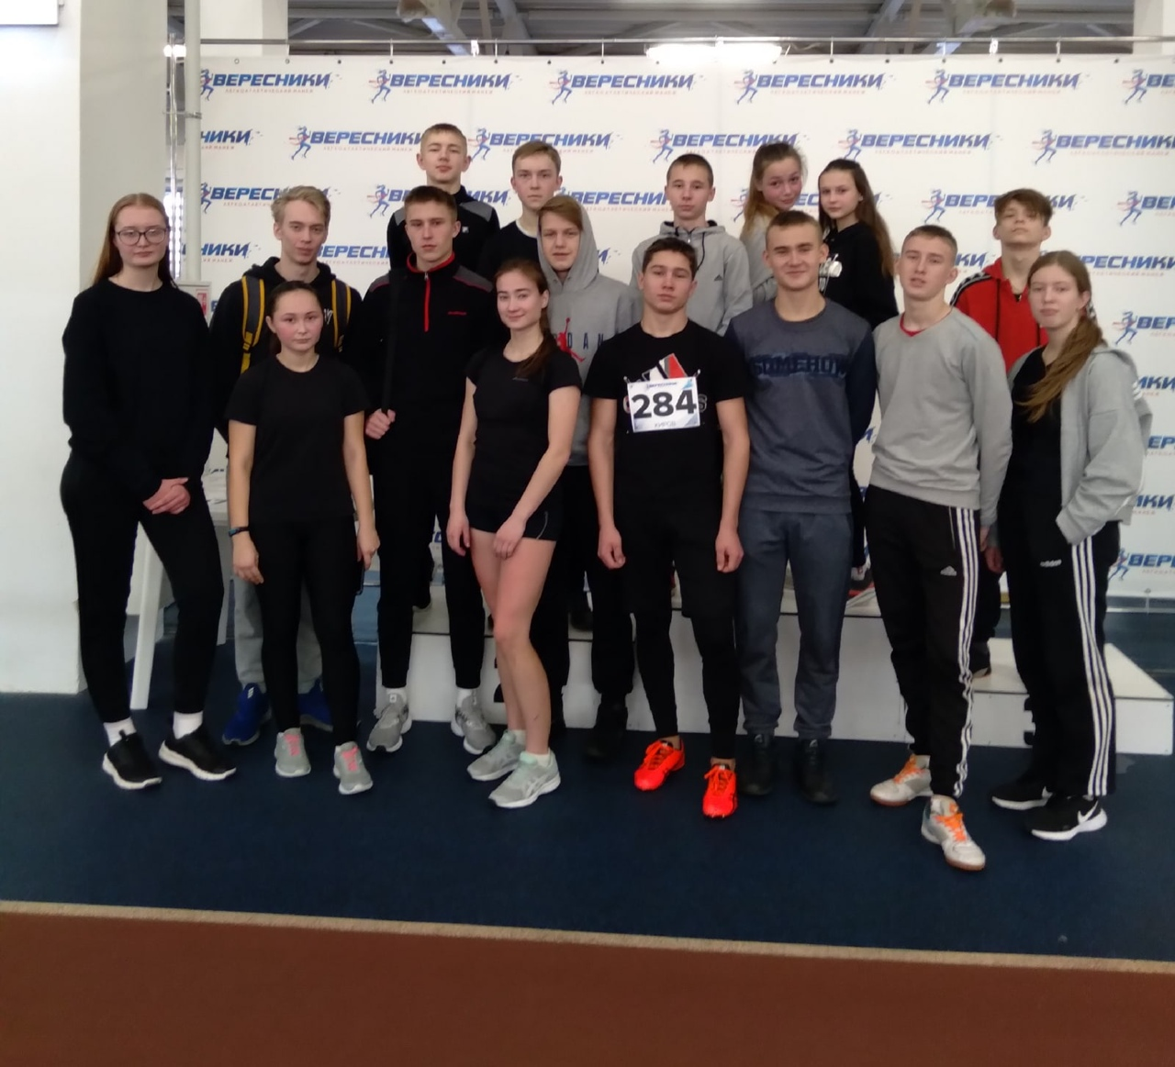 | 2 спортивный разряд. Член сборной команды Кировской области, участник финальных Всероссийских соревнований по легкоатлетическому четырехборью «Шиповка юных», неоднократный победитель областных соревнований  тренер – С.М.Шастина
4. БЕБЕНИН КОНСТАНТИН, 2007 г.р. - спортсмен отделения легкой
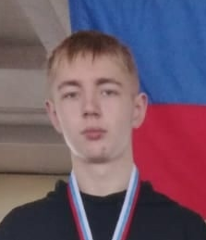
атлетики, 2 спортивный разряд. Член сборной команды
Кировской области, участник финальных Всероссийских
соревнований по легкоатлетическому четырехборью «Шиповка
юных», неоднократный победитель областных соревнований.

тренер – Л.Г. Емашова

5. ЩЕГЛОВ МАКСИМ, 2004 г.р. - выпускник отделения легкой атлетики,
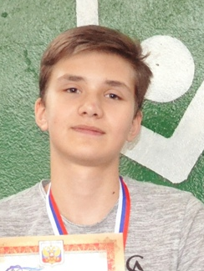 | 1 спортивный разряд. Член сборной команды Кировской области по легкой атлетике. Призер Первенства Приволжского Федерального округа, победитель областных соревнований по легкой атлетике.  тренер – Н.М.Киселева, Л.Г.Емашова
6. ПАХТАЕВА ДАРЬЯ, 2004 г.р. - выпускница отделения легкой атлетики,
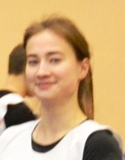 | 1 спортивный разряд. Член сборной команды области, участница Первенства Приволжского Федерального округа, призер Чемпионата Кировской области по легкой атлетике, студентка Вятского Гуманитарного Университета факультета физической культуры  тренер – Л.Г.Емашова
7 МАРАСНОВ МАКСИМ, 2006 г.р. - спортсмен отделения легкой атлетики,
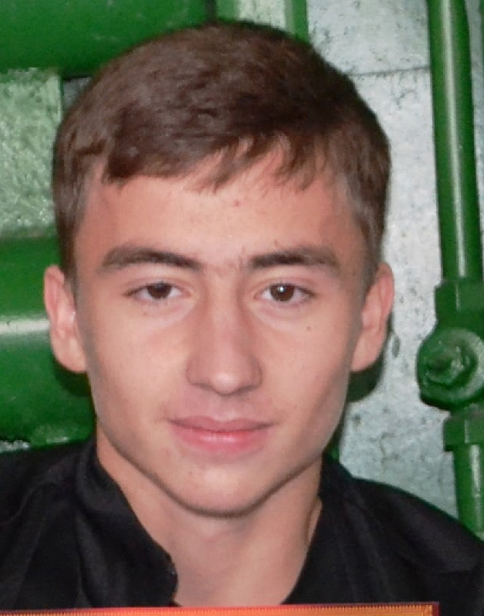 | 2 спортивный разряд. Член сборной команды Кировской области по легкой атлетике. Участник Первенства России, Первенства Приволжского Федерального округа, победитель Первенств Кировской области по легкой атлетике.  тренер – Л.Г.Емашова
8 ТУРУСИНОВА АЛЕНА, 2007 г.р - спортсменка отделения легкой атлетки,
1 спортивный разряд. Член сборной команды Кировской области по легкой атлетике. Призер Первенства Приволжского Федерального округа, призер Первенства Кировской области по легкой атлетике,

тренер – Н.И.Тарасова

9 НАЙМУШИН ДЕНИС, 2007 г.р. - спортсмен отделения баскетбола,
 | член сборной команды Яранского района, участник Первенства Кировской области, призер межрегиональных соревнований по баскетболу  тренер – А.В.Ефимов
10 ПРИЧИНИН ДМИТРИЙ, 2007 г.р - спортсмен отделения футбола,
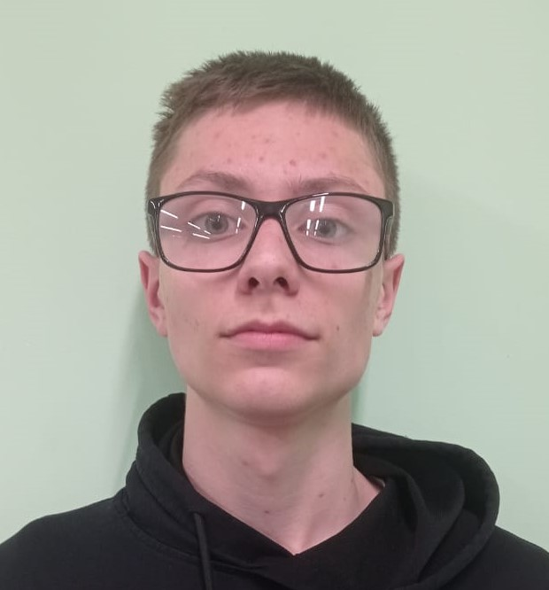 | член сборной команды Яранского района, призер зонального этапа Всероссийских соревнований «Мини-футбол в школу», лучший игрок зонального турнира  тренер – А.В. Ефимов
Таблица № 5
Результаты выступления занимающихся на соревнованиях

Ранг соревнований | Кол-во стартов |  | Кол-во участников |  | Кол-во призеров
Ранг соревнований | 2021 г. | 2022 г. | 2021 г. | 2022 г. | 2021 г. | 2022 г.
Всероссийские | 10 | 7 | 47 | 24 | 18 | 1
Межрегиональный | 2 | 10 | 24 | 75 | 12 | 22
Региональный | 21 | 34 | 303 | 347 | 153 | 202

Уровень  соревнований | Кол-во стартов |  | Кол-во участников
Уровень  соревнований | 2021 г. | 2022 г. | 2021 г. | 2022 г.
Зональный | 11 | 18 | 504 | 559
Районный | 30 | 31 | 1577 | 1775
СШ | 6 | 3 | 182 | 178

4.3. Участие спортивной школы в конкурсах в 2022 году:
- Областной смотр-конкурс среди спортивных школ, спортивных школ олимпийского резерва, детско-юношеских спортивных школ Кировской области на лучшую постановку работы по подготовке спортивного резерва и развитию детско-юношеского спорта за 2021 год – 2 место.
- Областной смотр-конкурс среди тренеров, тренеров-преподавателей спортивных школ, спортивных школ олимпийского резерва, детско-юношеских спортивных школ Кировской области «Лучший тренер 2021 года среди спортивных школ Кировской области» – Емашова Людмила Георгиевна 15 место.
- Областной конкурс «Комплекс ГТО – путь к здоровью и успеху» (лучшая организация по внедрению Всероссийского физкультурно-спортивного комплекса «Готов к труду и обороне»! (ГТО) за 2021 год – 3 место.

4.4. Данные о состоянии здоровья занимающихся.
Медицинские осмотры занимающихся проводятся согласно утвержденному графику два раза в год – в сентябре и апреле. Они включают в себя: антропометрию, измерение артериального давления, спирометрию, динамометрию кисти, осмотр кожных покровов, осмотр на педикулез.
Углубленные медицинские осмотры проводятся в общеобразовательных школах, результаты представляются в СШ. Анализ результатов медосмотров доводится до сведения тренеров и администрации школы на совещаниях при директоре. Часть спортсменов проходят диспансеризацию в областном диспансере.
Уровень физического развития детей СШ
Таблица № 6
Уровень физического развития | Количество учащихся | Удельный вес, % | Количество учащихся | Удельный вес, %
Уровень физического развития | 2021 г |  | 2022 г.
Высокое | 107 | 42 | 114 | 37
Среднее | 128 | 51 | 179 | 58
Ниже среднего | 20 | 7 | 17 | 5
Всего | 255 | 100 | 310 | 100

4.5. Работа муниципального центра тестирования ВФСК ГТО.

По состоянию на 31.12.2022 года в Яранском районе зарегистрировано 1889 человек.
В 2022 году приняли участие в выполнении нормативов испытаний (тестов) комплекса ГТО на знак отличия 95 человек (в том числе лица с нарушением зрения (с остаточным зрением)), выполнили - 94 человека, из них 65– золото, 26 – серебро, 3 – бронза.
В течение 2022 года проведены фестивали ВФСК ГТО – осенний, зимний, весенний, летний, районный спортивный фестиваль семейных команд «Мы выбираем ГТО!», спортивный фестиваль ветеранов (пенсионеров) Яранского района «За здоровый образ жизни», муниципальный этап областного фестиваля ВФСК ГТО на призы губернатора «Старты надежд», фестиваль трудовых коллективов.
Ведется работа по пропаганде внедрения комплекса ГТО. В Центре тестирования действуют два стенда ГТО с постоянным изменением и пополнением информации, фото-отчетов. Эффективная работа с молодежью выстраивается за счёт социальных сетей, где преобладает большая часть населения. Созданные «Спортивная лента города Яранска», «Спортивная школа Яранского района» VK служат площадками для подачи материала о ВФСК «ГТО». Так же, в целях пропаганды, задействованы бумажные СМИ: газеты «Отечество», «Народный вестник Вятки». В течение года в МЦТ был выделен день недели для регистрации на сайте ГТО всех желающих.

5. Социальная активность и внешние связи СШ.
5.1. Взаимодействие в социуме

Структуры власти
Учреждения культуры
Образовательные учреждения, КОГУ Яранский ЦСПН

СПОНСОРЫ

СМИ
Учреждения здравоохранения
Система физической культуры и спорта района, области, соседних регионов
Общественные спортивные организации района, области, РФ
Семьи воспитанников

СШ

Такое сотрудничество гарантирует нам высококвалифицированную практическую деятельность, методическое, финансовое и материально-техническое обеспечение тренировочного процесса, применение новых технологий в работе с детьми и подростками (в том числе здоровьесберегающих), формирование у подрастающего поколения гражданской ответственности за действия и поступки, в том числе отношения к собственному здоровью как ценности, будирование вопросов функционирования и развития спортивной школы в структурах власти.
Совместно с отделом по делам молодежи, спорта и профилактики правонарушений, администрацией района и администрацией Яранского городского поселения решаем вопросы финансирования, подготовки и проведения массовых мероприятий. Соревнования на призы Главы Яранского городского поселения, первенства района по легкой атлетике стали традиционными.
Отмечен большой спрос на предоставление базы для занятий физкультурой и спортом населению района. Высокая загруженность базы в вечернее время и в выходные дни стала нормой. Ежегодно на базе СШ занимаются коллективы физкультуры. Кроме того, в осенний и весенний период спортивный зал используется для проведения уроков физкультуры.
Анализируя работу в социуме, нельзя не отметить работу с родителями. Они играют активную роль в содействии и помощи становления тренировочного процесса в школе. Отношения тренеров и родителей носят партнерский характер. Родители оказывают огромную финансовую поддержку в вопросах приобретения качественного инвентаря и выезда на соревнования высокого уровня. Тренеры СШ руководствуются в работе с семьями занимающихся следующими важнейшими принципами:
- быть открытыми для родителей. Тренер стремится к тому, чтобы родители получали необходимую и достоверную информацию о жизни группы, где занимается их ребенок, и его достижениях и возможностях;
- уважать интересы и возможности каждой семьи;
- обретать в родителях своих союзников.
Все это помогает разнообразить работу с детьми, заинтересовать родителей в результатах своего ребенка.
Лучшим доказательством значимости СШ в районе, а также, позитивного отношения к ней, служат благодарности от родителей, занимающихся, выпускников, организаций, частных лиц, публикаций о школе в СМИ.
6. Финансово-экономическая деятельность
Финансирование СШ в 2022 году осуществлялось на основании
плана финансово-хозяйственной деятельности (ПФХД) из следующих источников:
- местный бюджет, в том числе финансирование мероприятий муниципальной программы «Реализация физической культуры и спорта на 2021- 2025г.г.», бюджет администрации Яранского городского поселения – 14 392, 185 тыс. руб;
- областной бюджет, 23 554,790 тыс. руб. в том числе по целевой программе «Субсидии на государственную поддержку спортивных организаций, осуществляющих подготовку спортивного резерва для спортивных сборных команд, в том числе спортивных сборных команд Российской Федерации» 500, 00 тыс. руб; 23 054,790 частичный капитальный ремонт школы
- внебюджет, платные услуги –367,814 тыс. рублей.
ПФХД и отчет о его исполнении за 2022 год представлен на сайте СШ в разделе «Финансово-хозяйственная деятельность».

- Заключение. Перспективы развития.
По итогам 2022 года работа учреждения признана удовлетворительной (протокол тренерского совета СШ № 1 от 24.01.2022 г.).
Перспективы на 2023 год:
- Подготовка спортсменов – членов сборных команд Кировской области по легкой атлетике, лыжным гонкам, всестилевому каратэ, настольному теннису.
- Увеличение количества выступлений спортсменов на Всероссийских соревнованиях (в сравнении с 2021, 2022 г. г.).
- Участие во Всероссийских конкурсах среди спортивных школ.
- Дальнейшая реализация мероприятий комплекса ГТО.
- Проведение областных соревнований по легкой атлетике на базе Учреждения.
- Освоение субсидии на государственную поддержку организаций, входящих в систему спортивной подготовки (поставка спортивного инвентаря и оборудования на общую сумму 670 80809 руб.).
- Освоение межбюджетных трансфертов в сумме 750 000 рублей на финансовую поддержку детско-юношеского спорта в рамках государственной программы Кировской области «Развитие физической культуры и спорта» утверждённой постановлением Правительства Кировской области от 09.02.2022 г № 29-П.
- Капитальный ремонт спортивного зала спортивной школы на сумму 19 миллионов 450 тысяч рублей 01 коп. (апрель-август).
- Организация мероприятий к 70-летию спортивной школы.

